Gestionnaire de tickets — 6GEI311 Laboratoire 2
Système de gestion de tickets développé en Python dans le cadre du cours Architecture des logiciels (6GEI311). Le laboratoire est réalisé en deux parties : (1) implémentation du diagramme de classe fourni, et(2) amélioration de la conception pour supporter des descriptions de ticket enrichies (texte, image, vidéo).
1. Les directives d’installation et d’utilisation
- Avoir Python
- Dans le terminal : git clone https://github.com/ADISSOAllglory23/Architecture--Laboratoire-2.git
- Lancer le programme (main.py)
2. Ce que nous avons appris
Ce laboratoire nous a permis de mieux comprendre l’importance de la modificabilité dans la conception d’un logiciel. Aussi , nous avons notamment appris qu’il est préférable de séparer les responsabilités plutôt que de concentrer plusieurs fonctionnalités dans une même classe. Un attribut de type String en apparence anodin (description, status) cache souvent un besoin de plusieurs comportements distincts ; il faut se poser la question dès la modélisation plutôt qu'au moment de coder. De plus ,un diagramme de classe peut être syntaxiquement correct et pourtant enfreindre des principes de conception qui ne deviennent visibles qu'en imaginant l'évolution future du système. Enfin, le polymorphisme est particulièrement utile lorsque des comportements qui semblent similaires doivent en réalité diverger selon le type de contenu
3. Résultats
Fonctionnalités
- Partie 1 — Système initial de gestion de tickets
- Création, consultation et modification d'un ticket par un User
- Ajout de commentaires à un ticket
- Assignation et fermeture d'un ticket par un Admin
- Modification manuelle du statut d'un ticket (OUVERT,ASSIGNE,VALIDATION, TERMINE)
- Consultation de la liste de tous les tickets par un Admin

- Partie 2 — Amélioration de la conception
- Remplacement de l'attribut description : String par une collection : List<TicketContent>`
- Hiérarchie TicketContent → TextContent,ImageContent, VideoContent, chacune avec son propre comportement de chargement (load()) et d'export (exportToPdf())
- Validation de l'existence des fichiers
- Export d'un ticket en PDF (simulé dans la console)
Diagrammes UML
- Partie 1 — Diagramme de classe initial
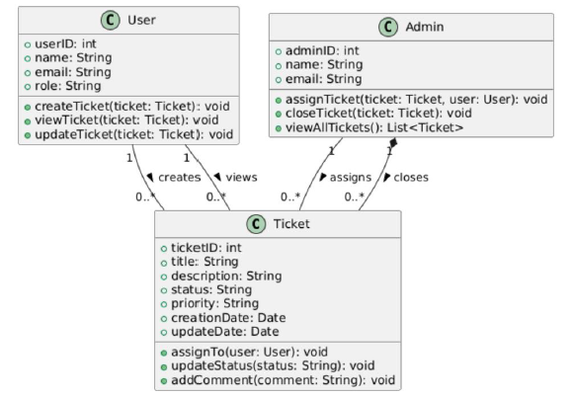
- Partie 2 — Diagramme de classe amélioré
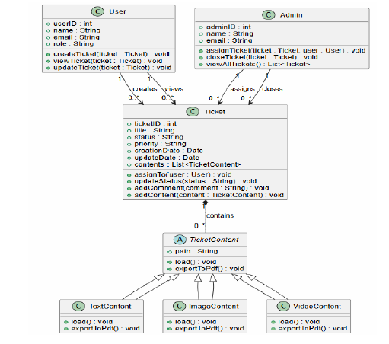

Exemple d'exécution
- Création, consultation et modification d'un ticket par un User
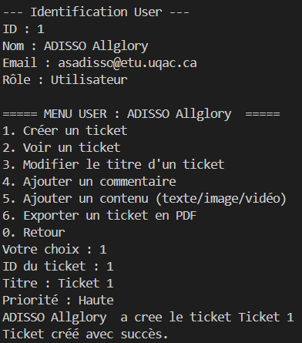

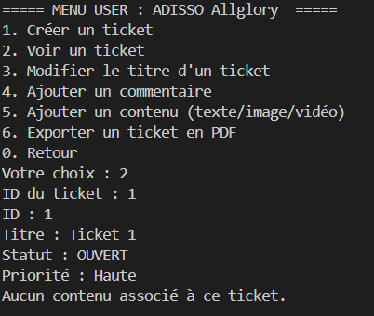

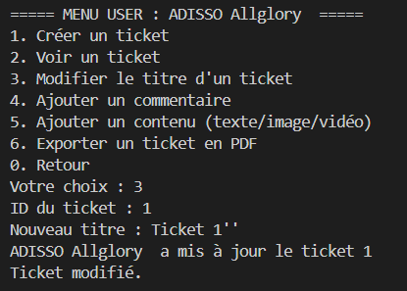
- Ajout de commentaires à un ticket

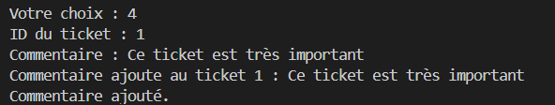

- Assignation et fermeture d'un ticket par un Admin

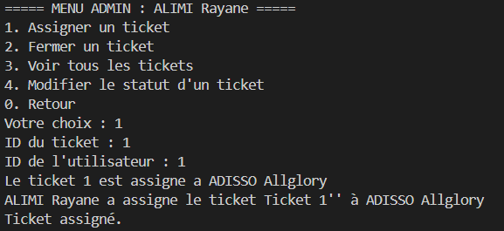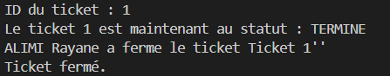

- Modification manuelle du statut d'un ticket (OUVERT,ASSIGNE,VALIDATION, TERMINE)
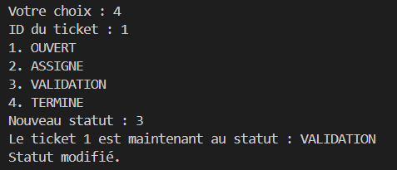
- Hiérarchie TicketContent → TextContent,ImageContent, VideoContent
